Домашнее задание для 4 ДОП, от 17.10.25.
24.10. - контрольная работа по сольфеджио за I ч.
- Подготовка к контрольной работе.
- Повторите виды оборотов. На контрольной будет полный гармонический оборот в мажоре, либо в миноре гармоническом;
- Вспомните, что в гармоническом миноре повышается VII ступень;
- Повторите как строится аккорд D7, с какой ступени тональности?
- Вспомните как мы разрешали D7 и как строили его обращения D65, D43 и D2.
- Упражнение на интонирование ч5 от звука.
Тренируйтесь дома самостоятельно играть упражнения, слушать и петь голосом.
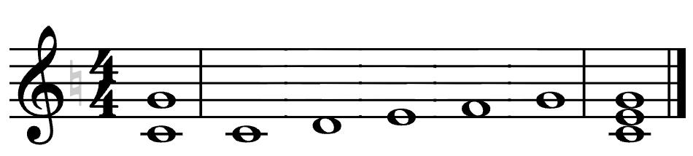
I II III IV V T53
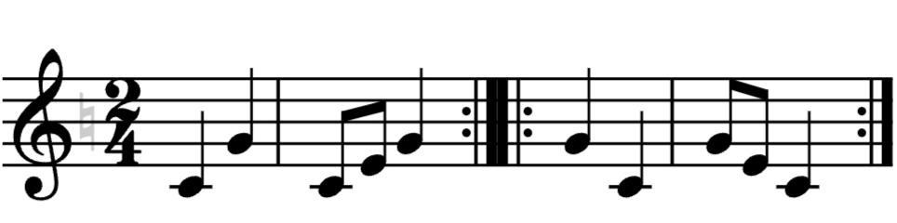
“Куда ты идёшь и песни поёшь? Я в гости иду и песни пою”.

